V4 파이프라인 (K=3) 시각화 해석 보고서
— per-cluster BrainLM + Raw Timeseries 입력, K=3 재클러스터링 —
버전: V4 — per-cluster BrainLM + Raw Timeseries 입력, K=3 재클러스터링
날짜: 2026-09-07
핵심 변경점 (V4 K=4 → V4 K=3): K-means 클러스터 수를 4에서 3으로 변경. 나머지 파이프라인·하이퍼파라미터는 동일
실행 스크립트: full_pipeline_v4_k3.py (full_pipeline_v4.py에서 K = 3만 변경)
결과 경로: visualization_ver4_k3/, checkpoint/brainlm_v4_k3/

1. 왜 K=3을 다시 돌렸는가
기존 V4 리포트는 K=4를 사용했다. 그러나 코드를 다시 추적한 결과, K=4는 elbow/실루엣 탐색으로 선정된 값이 아니라 하드코딩된 값이었다.
• 원본 노트북에서 실루엣 계산 셀은 macOS OpenMP/BLAS 충돌(커널 크래시) 우려로 주석 처리되어 있었고, optimal_k = 4가 직접 대입되어 있었다.
• 파이프라인 클러스터링 함수도 skip_silhouette=True로 호출된다.
• 논문 초안(thesis/build_thesis.py)에도 이 문제가 이미 Limitations로 기록되어 있다: "본 연구는 K=4를 채택하였으나 상태 3의 소멸에 가까운 크기는 이 선택이 최적이 아닐 수 있음을 시사한다. 실루엣 계수 등 내부 평가 지표를 이용한 체계적 탐색과 K=3 조건에서의 재분석이 요구된다."
이에 따라 torch를 로드하지 않는 독립 프로세스(find_optimal_k.py)로 실루엣을 실제로 계산했다. 계산량은 최대 308×4,950 규모로 가벼웠고 크래시 없이 완료됐다.
1.1 실루엣 스코어 (K=2~10, StandardScaler 적용 Fisher-Z CM)
표 1. K별 실루엣 스코어 (K=2가 1위, K=3이 2위, K=4는 하위권)
K | Silhouette (train 19명 / 212세그먼트) | Silhouette (전체 27명 / 308세그먼트) | 최소 클러스터 크기 (전체 기준)
2 | 0.241 (1위) | 0.227 (1위) | 132
3 | 0.185 (2위) | 0.170 (2위) | 30
4 | 0.134 (3위) | 0.094 | 28
5 | 0.111 | 0.079 | 16
6 | 0.084 | 0.079 | 7
7 | 0.089 | 0.057 | 12
8 | 0.055 | 0.043 | 11
9 | 0.066 | 0.058 | 5
10 | 0.038 | 0.035 | 6

• train subject만 사용한 계산은 val/test 피험자가 클러스터 정의에 관여하지 않도록 leakage를 차단한 조건이다. 두 조건 모두에서 순위(K=2 > K=3 > K=4)가 동일했다.
• MiniBatchKMeans로 계산해도 순위는 유지된다 (전체 기준 K=2: 0.224, K=3: 0.193, K=4: 0.109). 실제 파이프라인이 MiniBatchKMeans를 쓰기 때문에 이 확인이 필요했다.
• 즉 K=4는 실루엣 기준으로 명확한 하위권이며, K=3은 K=2에 이은 2위다.
정직한 주의: 절대값 자체는 낮다. Kaufman & Rousseeuw 관례상 실루엣 0.25 이하는 "실질적인 군집 구조를 찾지 못함" 구간이며, 최상위인 K=2(0.227~0.241)조차 그 경계에 걸쳐 있다. K=3(0.170~0.185)은 그보다 더 아래다. 따라서 이 결과는 "K=3이 좋은 클러스터링"이라는 근거가 아니라, "K=4보다는 덜 나쁜 선택"이라는 근거로만 읽어야 한다.
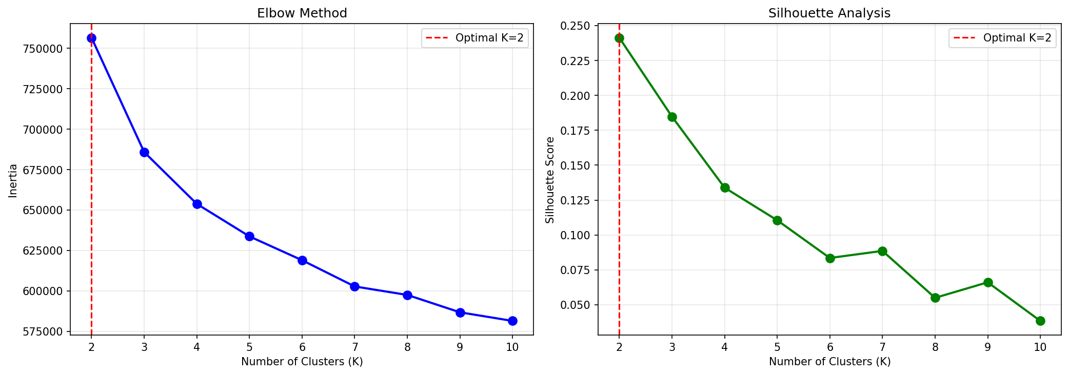
그림 1. Elbow + 실루엣 곡선 (train 19명 / 212세그먼트 기준)
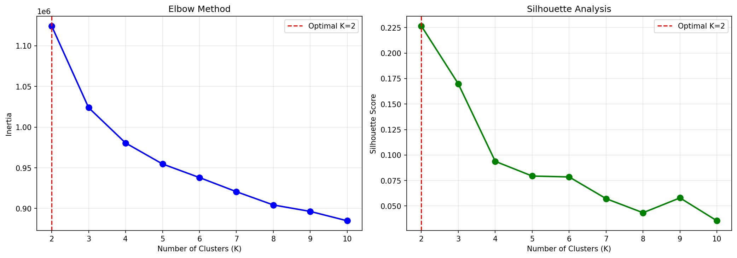
그림 2. Elbow + 실루엣 곡선 (전체 27명 / 308세그먼트 기준)
2. 실험 설정
표 2. 실험 설정
파라미터 | 값
피험자 수 | 27 (MTAD-GAT 학습용 70명과 완전 분리된 held-out)
총 세그먼트 | 308
K (Brain State 수) | 3
클러스터링 알고리즘 | MiniBatchKMeans (n_init=4, random_state=42)
CM | Pearson + Fisher-Z, 100×100 → 4,950-dim, StandardScaler
SEQ_LEN | 1 (세그먼트 1개 = 1 예제)
BrainLM d_model | 256
Encoder layers / heads | 4 / 8
Mask ratio | 15%
Max epochs | 50
Early stopping patience | 10
Split | subject-level, seed=42, val 0.15 / test 0.15

3. 클러스터링 결과
표 3. K=3 클러스터링 결과 및 split 분포
State | 세그먼트 수 | 비율 | Train / Val / Test | 상태
State 0 | 169 | 54.9% | 115 / 30 / 24 | 학습 완료
State 1 | 122 | 39.6% | 84 / 19 / 19 | 학습 완료
State 2 | 17 | 5.5% | 13 / 0 / 4 | 데이터 부족으로 제외 (skipped)

State 2 스킵 이유 — K=4의 문제가 그대로 반복됐다. 클러스터 크기 17개가 subject-level split에서 train 13 / val 0 / test 4로 쪼개지면서 validation set이 비었다. Early stopping이 성립하지 않으므로 학습 자체를 수행할 수 없어 파이프라인이 자동으로 스킵했다. K=4에서 State 3(16개 → 12/0/4)이 제외됐던 것과 원인·규모·결과가 사실상 동일하다. 즉 K를 4에서 3으로 줄여도 "소수 상태 소멸" 문제는 해결되지 않았다. 결과적으로 K=3으로 정의했지만 실제로 표현학습이 검증된 상태는 2개뿐이다.
클러스터 크기에 대한 부가 설명: 위 크기(169/122/17)는 파이프라인의 MiniBatchKMeans 결과다. find_optimal_k.py가 full-batch KMeans로 같은 데이터를 나누면 152/126/30이 나온다. 알고리즘 차이만으로 최소 클러스터가 17↔30으로 흔들린다는 점 자체가 이 소수 상태가 안정적인 구조가 아니라 경계에 놓인 표본 집합임을 시사한다.
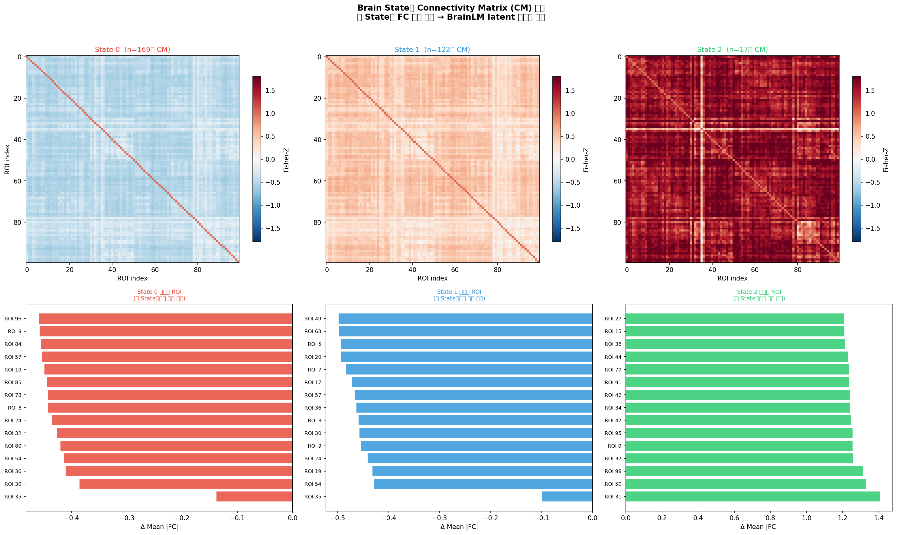
그림 3. State별 CM 중심값 + State-specific ROI — 학습에서 제외된 State 2도 포함되어 있다 (CM 중심은 학습 없이 계산 가능)
4. 클러스터별 BrainLM 학습 결과
표 4. 클러스터별 BrainLM 학습 결과
State | 예제 수 (Train/Val/Test) | Max TS length | 최종 Train Loss | 최종 Val Loss | 학습 에폭 | 상태
State 0 | 115 / 30 / 24 | 279 | 84.23 | 93.66 | 49 | 학습 완료
State 1 | 84 / 19 / 19 | 242 | 76.69 | 91.89 | 50 | 학습 완료
State 2 | 13 / 0 / 4 | — | — | — | — | 제외 (skip)

관찰:
• 두 State 모두 50 에폭 상한 근처(49, 50)까지 학습이 진행됐다. K=4에서 세 State가 각각 17 / 24 / 19 에폭에서 early stopping으로 조기 종료된 것과 대조된다. 클러스터당 학습 데이터가 늘어나면서 과적합 시점이 뒤로 밀린 것으로 보인다.
• Train–Val 간격은 State 0에서 9.43, State 1에서 15.20이다. State 1이 예제 수가 적은 만큼(84 vs 115) 일반화 격차가 더 크다.
• State 1이 State 0보다 train/val loss 모두 낮다. 예제 수는 더 적지만 세그먼트 길이가 짧고(242 vs 279) 내부 패턴이 더 균질할 가능성이 있다. 다만 이 해석을 뒷받침할 별도 지표는 아직 계산하지 않았다.
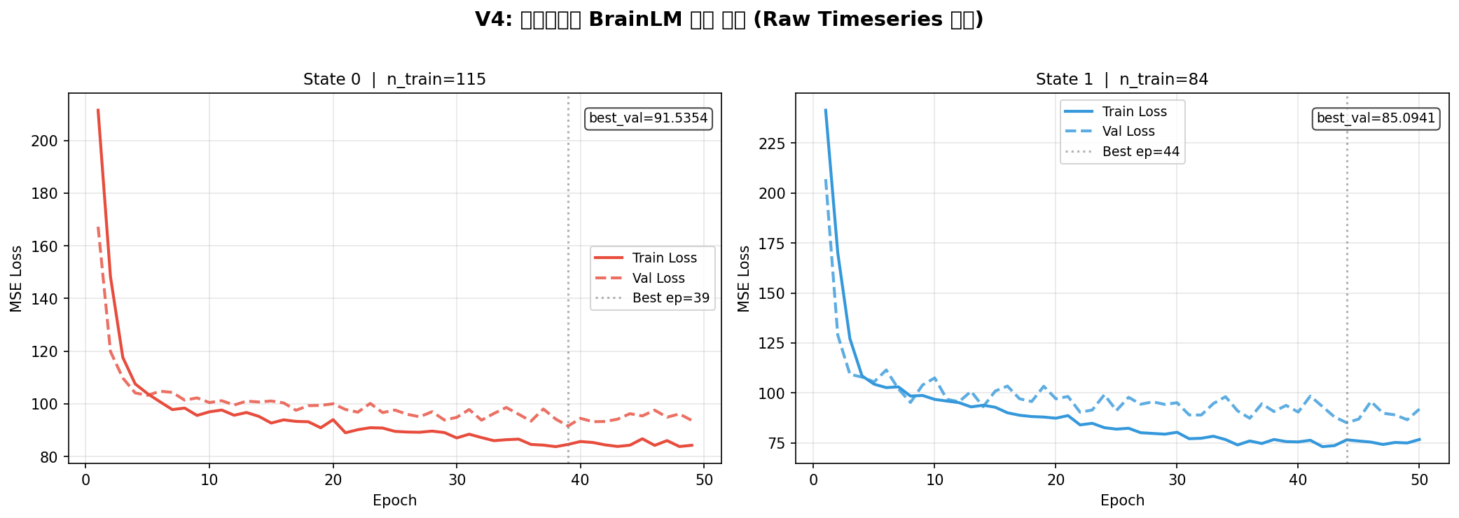
그림 4. 클러스터별 BrainLM 학습 곡선 — State 0, 1 두 개만 표시되며 둘 다 50 에폭 부근까지 진행
4.1 매우 중요한 caveat — 보고된 Loss 절대값은 약 100배 부풀려져 있다
brainlm/ts_model.py의 compute_loss()에 정규화 버그가 있다.
w = (m * attn).unsqueeze(-1) # shape: (B, T, 1)
denom = w.sum().clamp_min(1.0) # timestep 개수만 셈
loss = F.mse_loss(recon * w, labels * w, reduction="sum") / denom

• 분자의 reduction="sum"은 (B, T, 100) 전체 원소에 대해 제곱오차를 더한다.
• 분모 w.sum()은 w의 마지막 축이 1이므로 (B, T) 개수, 즉 timestep 개수만 센다.
• 따라서 ROI feature 차원(=100)으로 나뉘지 않아 보고된 loss가 실제 element-wise MSE의 약 100배다.
표 5. 스케일 보정 시 추정되는 실제 MSE
State | 보고된 Val Loss | 100으로 나눈 추정 실제 MSE
State 0 | 93.66 | 약 0.94
State 1 | 91.89 | 약 0.92

정규화된 입력에서 MSE 약 0.9라는 값은 "분산을 거의 설명하지 못하는 수준(1.0)에 근접"한다는 의미로, 기존 리포트가 "loss가 100 근처인 것은 raw BOLD 스케일 때문"이라고 적었던 설명은 틀렸다.
• 영향 있음: loss 절대값에 대한 모든 해석, "잘 재구성했다"는 서술.
• 영향 없음: State 간 상대 비교(어느 State가 더 낮은 loss로 수렴했는지). 모든 State에 동일한 상수 배율이 적용되므로 순위와 비율은 보존된다.
• 이 리포트의 모든 loss 표는 수정 전 원본 값 그대로 기재했다. 논문/발표에서 절대값을 인용할 경우 반드시 이 배율을 바로잡거나 caveat을 병기해야 한다.
5. 핵심 결과: Cross-cluster Cosine Similarity
표 6. Cross-cluster cosine similarity (2×2)
 | State 0 | State 1
State 0 | 1.000 | 0.068
State 1 | 0.068 | 1.000

오프-대각: 0.0681 (State 2는 학습 제외로 latent가 없어 계산 불가)
해석:
• 0.068은 0에 가깝다. 두 State BrainLM의 평균 latent 방향이 거의 직교하며, 이는 "각 State가 서로 다른 표현 공간을 학습했다"는 기존 가설과 일관된다.
• 다만 K=3에서는 학습된 클러스터가 2개뿐이므로 오프-대각 값이 단 하나다. "평균 0.068"은 분포의 평균이 아니라 단일 관측치이며, 산포·안정성을 논할 수 없다.
• K=4의 오프-대각 평균(-0.0056)이 더 0에 가까워 보이지만, 그것은 -0.059와 +0.048이 상쇄된 결과다. 절댓값 평균으로 보면 K=4는 0.037, K=3은 0.068이다. 어느 쪽이 "더 직교하다"고 주장하기에는 관측치가 너무 적고, 귀무분포(무작위 세그먼테이션 대조군) 대비 유의성 검정을 아직 수행하지 않았다.
• 즉 이 지표는 현재 "직교성 가설과 모순되지 않는다" 수준까지만 말할 수 있고, K 선택의 근거로 쓰기에는 약하다.
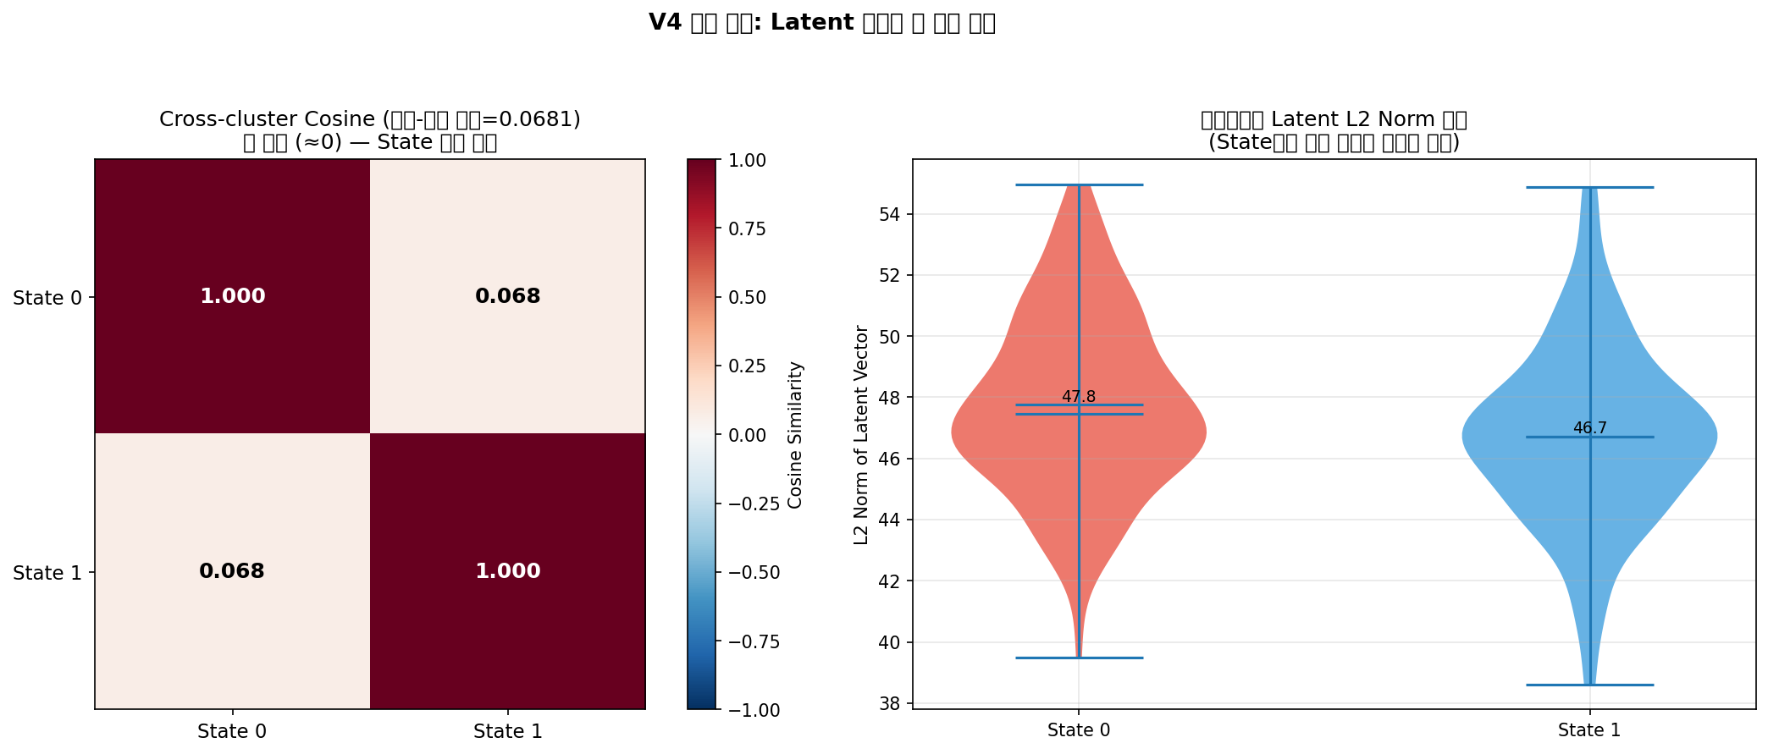
그림 5. Cross-cluster cosine heatmap + State별 latent L2 norm violin — 히트맵이 2×2로 축소됨
6. 시각화 그래프
이미지 파일은 visualization_ver4_k3/ 아래에 있다. 아래 표는 각 그림의 내용과 K=3에서의 유의사항을 정리한 것이며, 이어지는 6.1절에 실제 그림을 모두 삽입했다.
표 7. 시각화 파일 목록
파일 | 내용 | K=3에서의 유의사항
fig1_training_curves.png | 클러스터별 BrainLM 학습 곡선 | State 0, 1 두 개만 표시. 둘 다 50 에폭 부근까지 진행
fig2_pooled_latent.png | Pooled PCA + t-SNE (L2 정규화 후) | 총 291개 latent (169+122). State 2는 없음
fig3_cosine_and_l2.png | Cross-cluster cosine heatmap + L2 norm violin | 히트맵이 2×2로 축소됨
fig4_latent_profile.png | 평균 latent 프로파일 + PCA 누적 분산 | 두 선만 비교되므로 K=4 대비 정보량이 적음
fig5_cm_centroids.png | State별 CM 중심값 + State-specific ROI | State 2 포함 3개 모두 그려짐 (CM 중심은 학습 없이 계산 가능)
fig6_subject_state.png | 피험자별 State 유사도 + 점유율 | 3개 State 기준 점유율. State 2가 소수 피험자에 몰려 있는지 확인 가능
fig7_v2_vs_v4.png | V2(CM 입력) vs V4(Raw TS 입력) 비교 | 주의: V2 쪽은 K=4 시절 결과(visualization_ver2/final_runs/seq6_st1_z_ep50)를 그대로 로드한다. K=3과의 직접 비교 그림이 아니므로 인용 시 주의
fig8_summary_dashboard.png | 종합 요약 대시보드 | 위 내용 통합

6.1 Figure별 읽는 법 (K=4 리포트와 동일한 관점)
Figure 1 — 학습 곡선. 각 State BrainLM이 masked autoencoder로 raw BOLD를 재구성하는 학습 과정. K=3에서는 두 State 모두 early stopping 없이 상한까지 갔으므로, 더 학습시키면 val loss가 더 내려갈 여지가 남아 있다 — 즉 현재 loss는 수렴값이 아닐 수 있다.
그림 6. fig1_training_curves.png — 클러스터별 BrainLM 학습 곡선
Figure 2 — Pooled PCA / t-SNE. L2 정규화 후 방향만 비교. 두 State가 공간적으로 분리되어 보이는지 확인한다. 단, 클러스터가 2개뿐이면 어떤 투영에서도 "둘로 갈라져 보이기" 쉬우므로 이 그림은 K=4 때보다 증거력이 약하다.
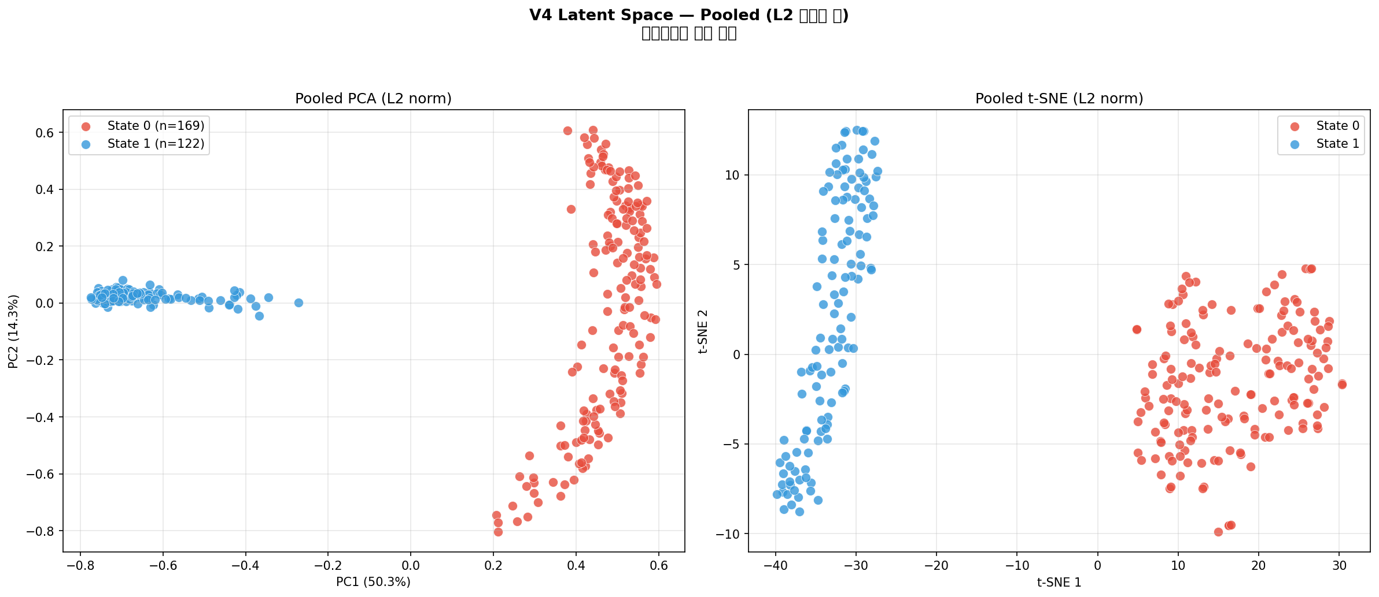
그림 7. fig2_pooled_latent.png — Pooled PCA + t-SNE (L2 정규화 후)
Figure 3 — Cosine heatmap + L2 norm. 좌측 히트맵의 오프-대각이 0.068. 우측 violin은 State별 latent 크기 분포로, State 간 BOLD 진폭 차이 및 State 내부 variability를 반영한다.
그림 8. fig3_cosine_and_l2.png — Cosine heatmap + L2 norm violin
Figure 4 — Latent 프로파일 + PCA 누적 분산. 누적 분산 곡선이 빠르게 90%에 도달하는 State일수록 내부적으로 균질하다. State 0(n=169)과 State 1(n=122)의 곡선 차이를 비교하면 어느 쪽이 더 단일한 패턴인지 볼 수 있다.
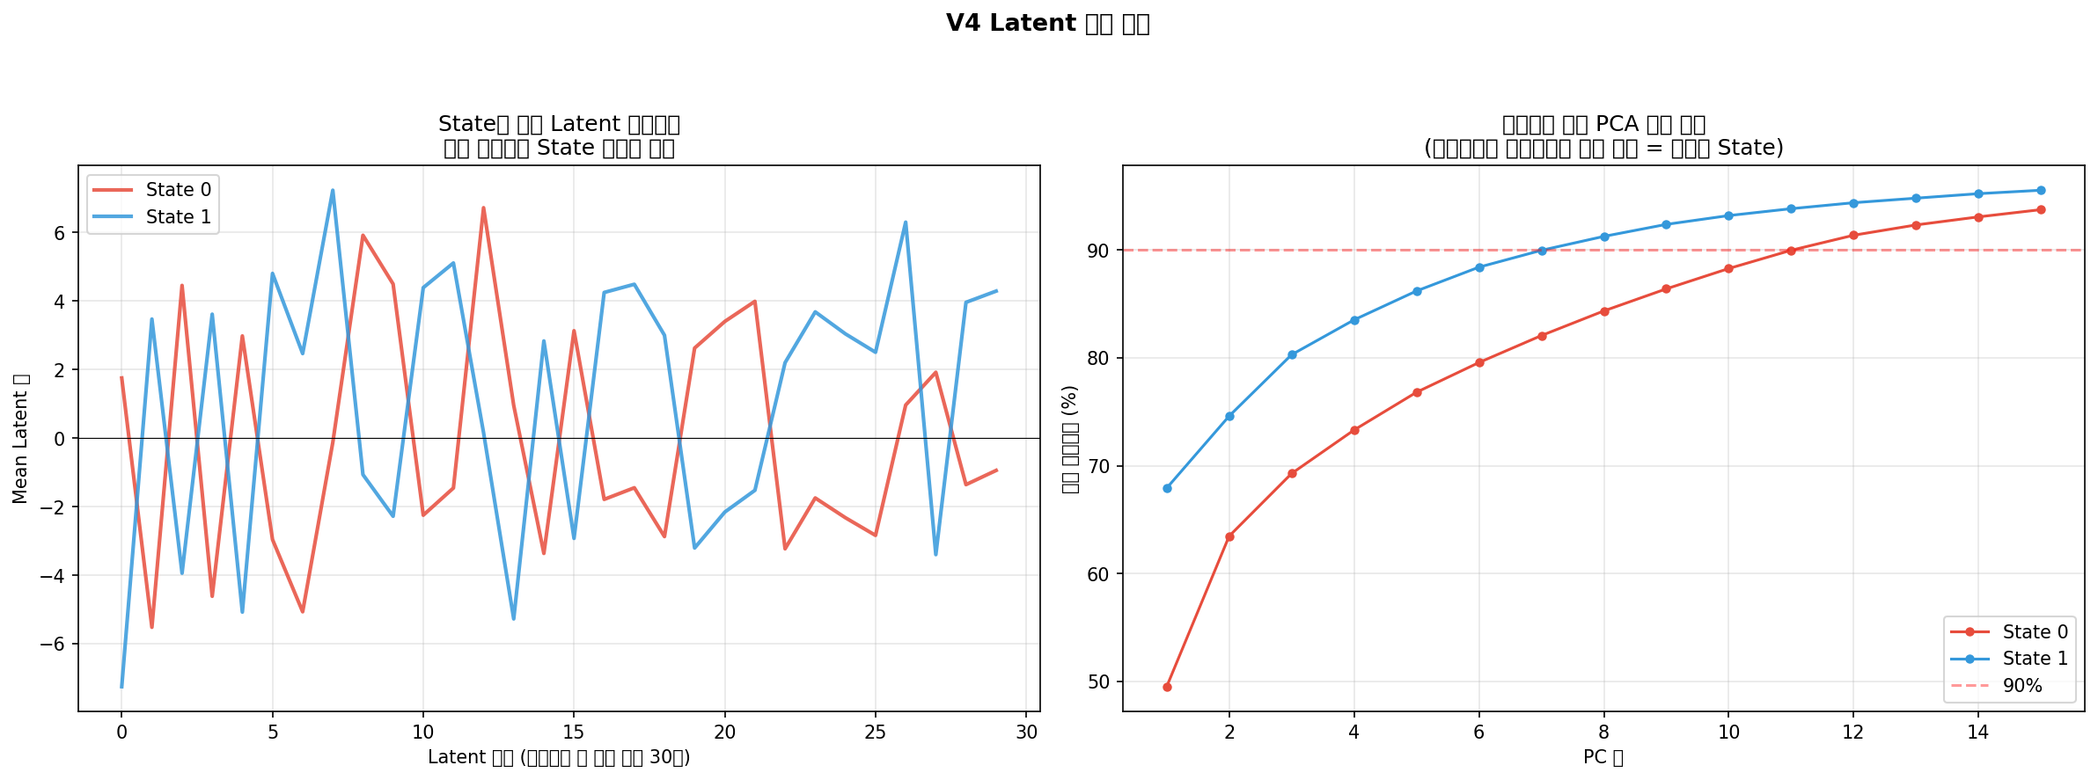
그림 9. fig4_latent_profile.png — 평균 latent 프로파일 + PCA 누적 분산
Figure 5 — CM centroid. 클러스터 레이블을 만든 근거인 FC 패턴 자체. State 2도 여기엔 나온다 — 학습에서만 빠졌을 뿐 클러스터 자체는 존재하기 때문이다. State 2 centroid가 State 0/1과 뚜렷이 다르다면 "표본이 없어서 검증하지 못한 실재하는 상태"일 가능성을 지지한다.
그림 10. fig5_cm_centroids.png — State별 CM 중심값 + State-specific ROI
Figure 6 — 피험자별 State 분포. State 2(n=17)가 소수 피험자에 집중되어 있다면 개인 특이적 패턴, 여러 피험자에 흩어져 있다면 드물지만 보편적인 상태라는 해석이 가능하다. K=3 결과 해석에서 가장 정보량이 큰 그림이다.
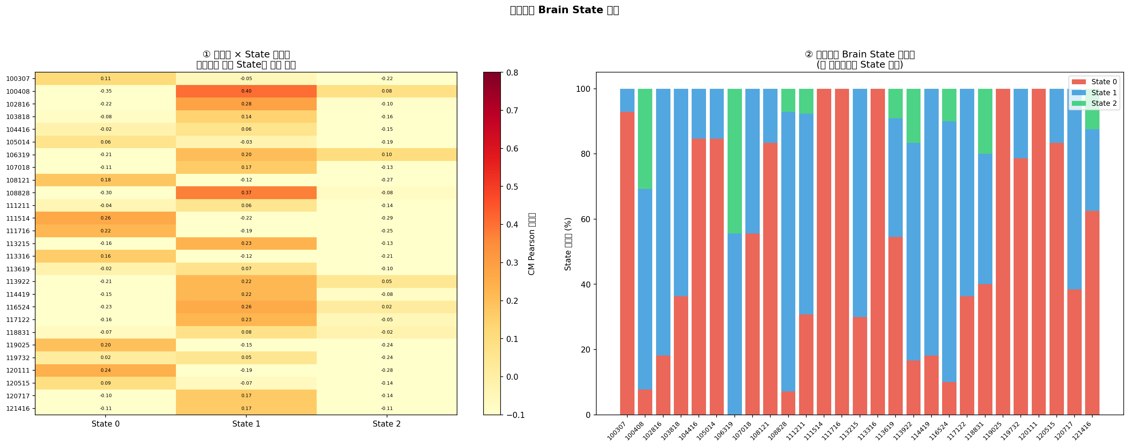
그림 11. fig6_subject_state.png — 피험자별 State 유사도 + 점유율
Figure 7 — V2 vs V4. 위 표의 주의사항대로 K 조건이 섞여 있다. K=3 리포트의 근거로 삼지 말 것.
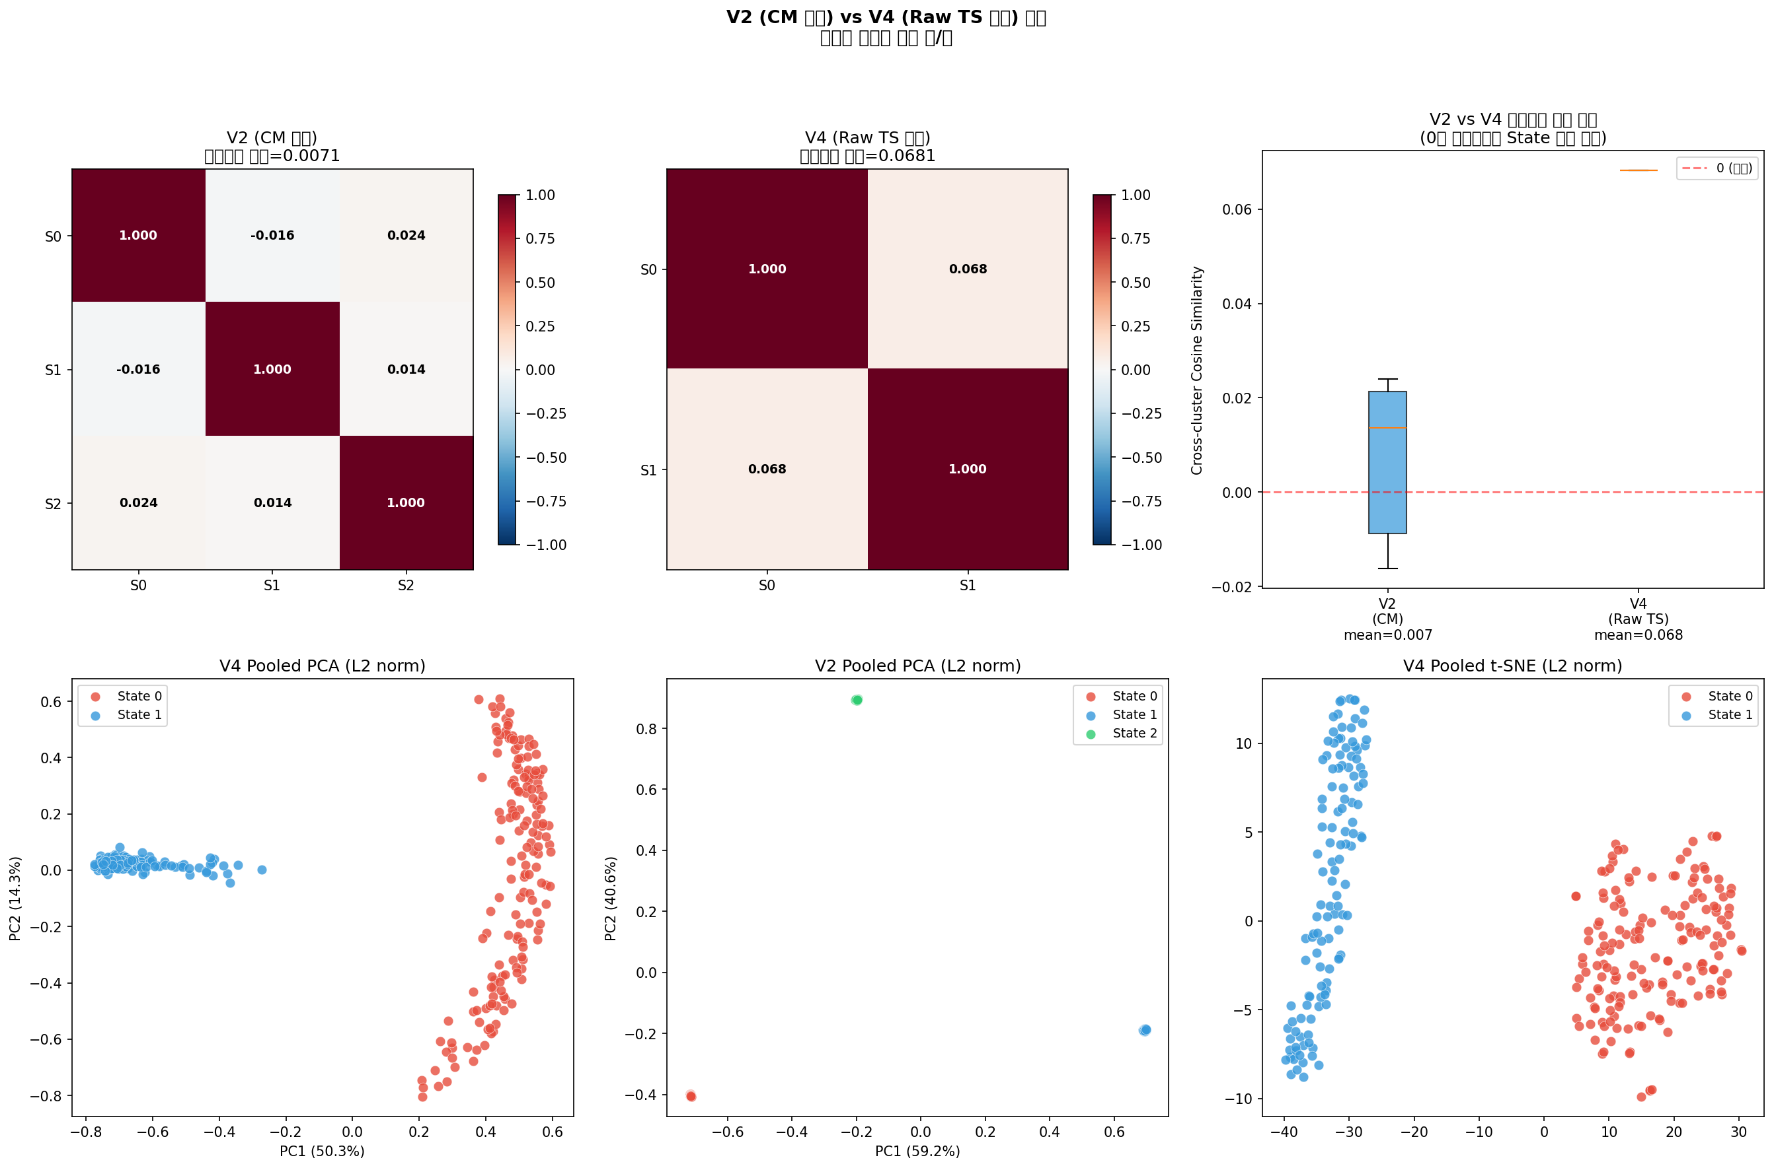
그림 12. fig7_v2_vs_v4.png — V2(CM) vs V4(Raw TS) 비교 (V2 쪽은 K=4 시절 결과)
Figure 8 — 종합 대시보드. 발표용 한 장 요약.
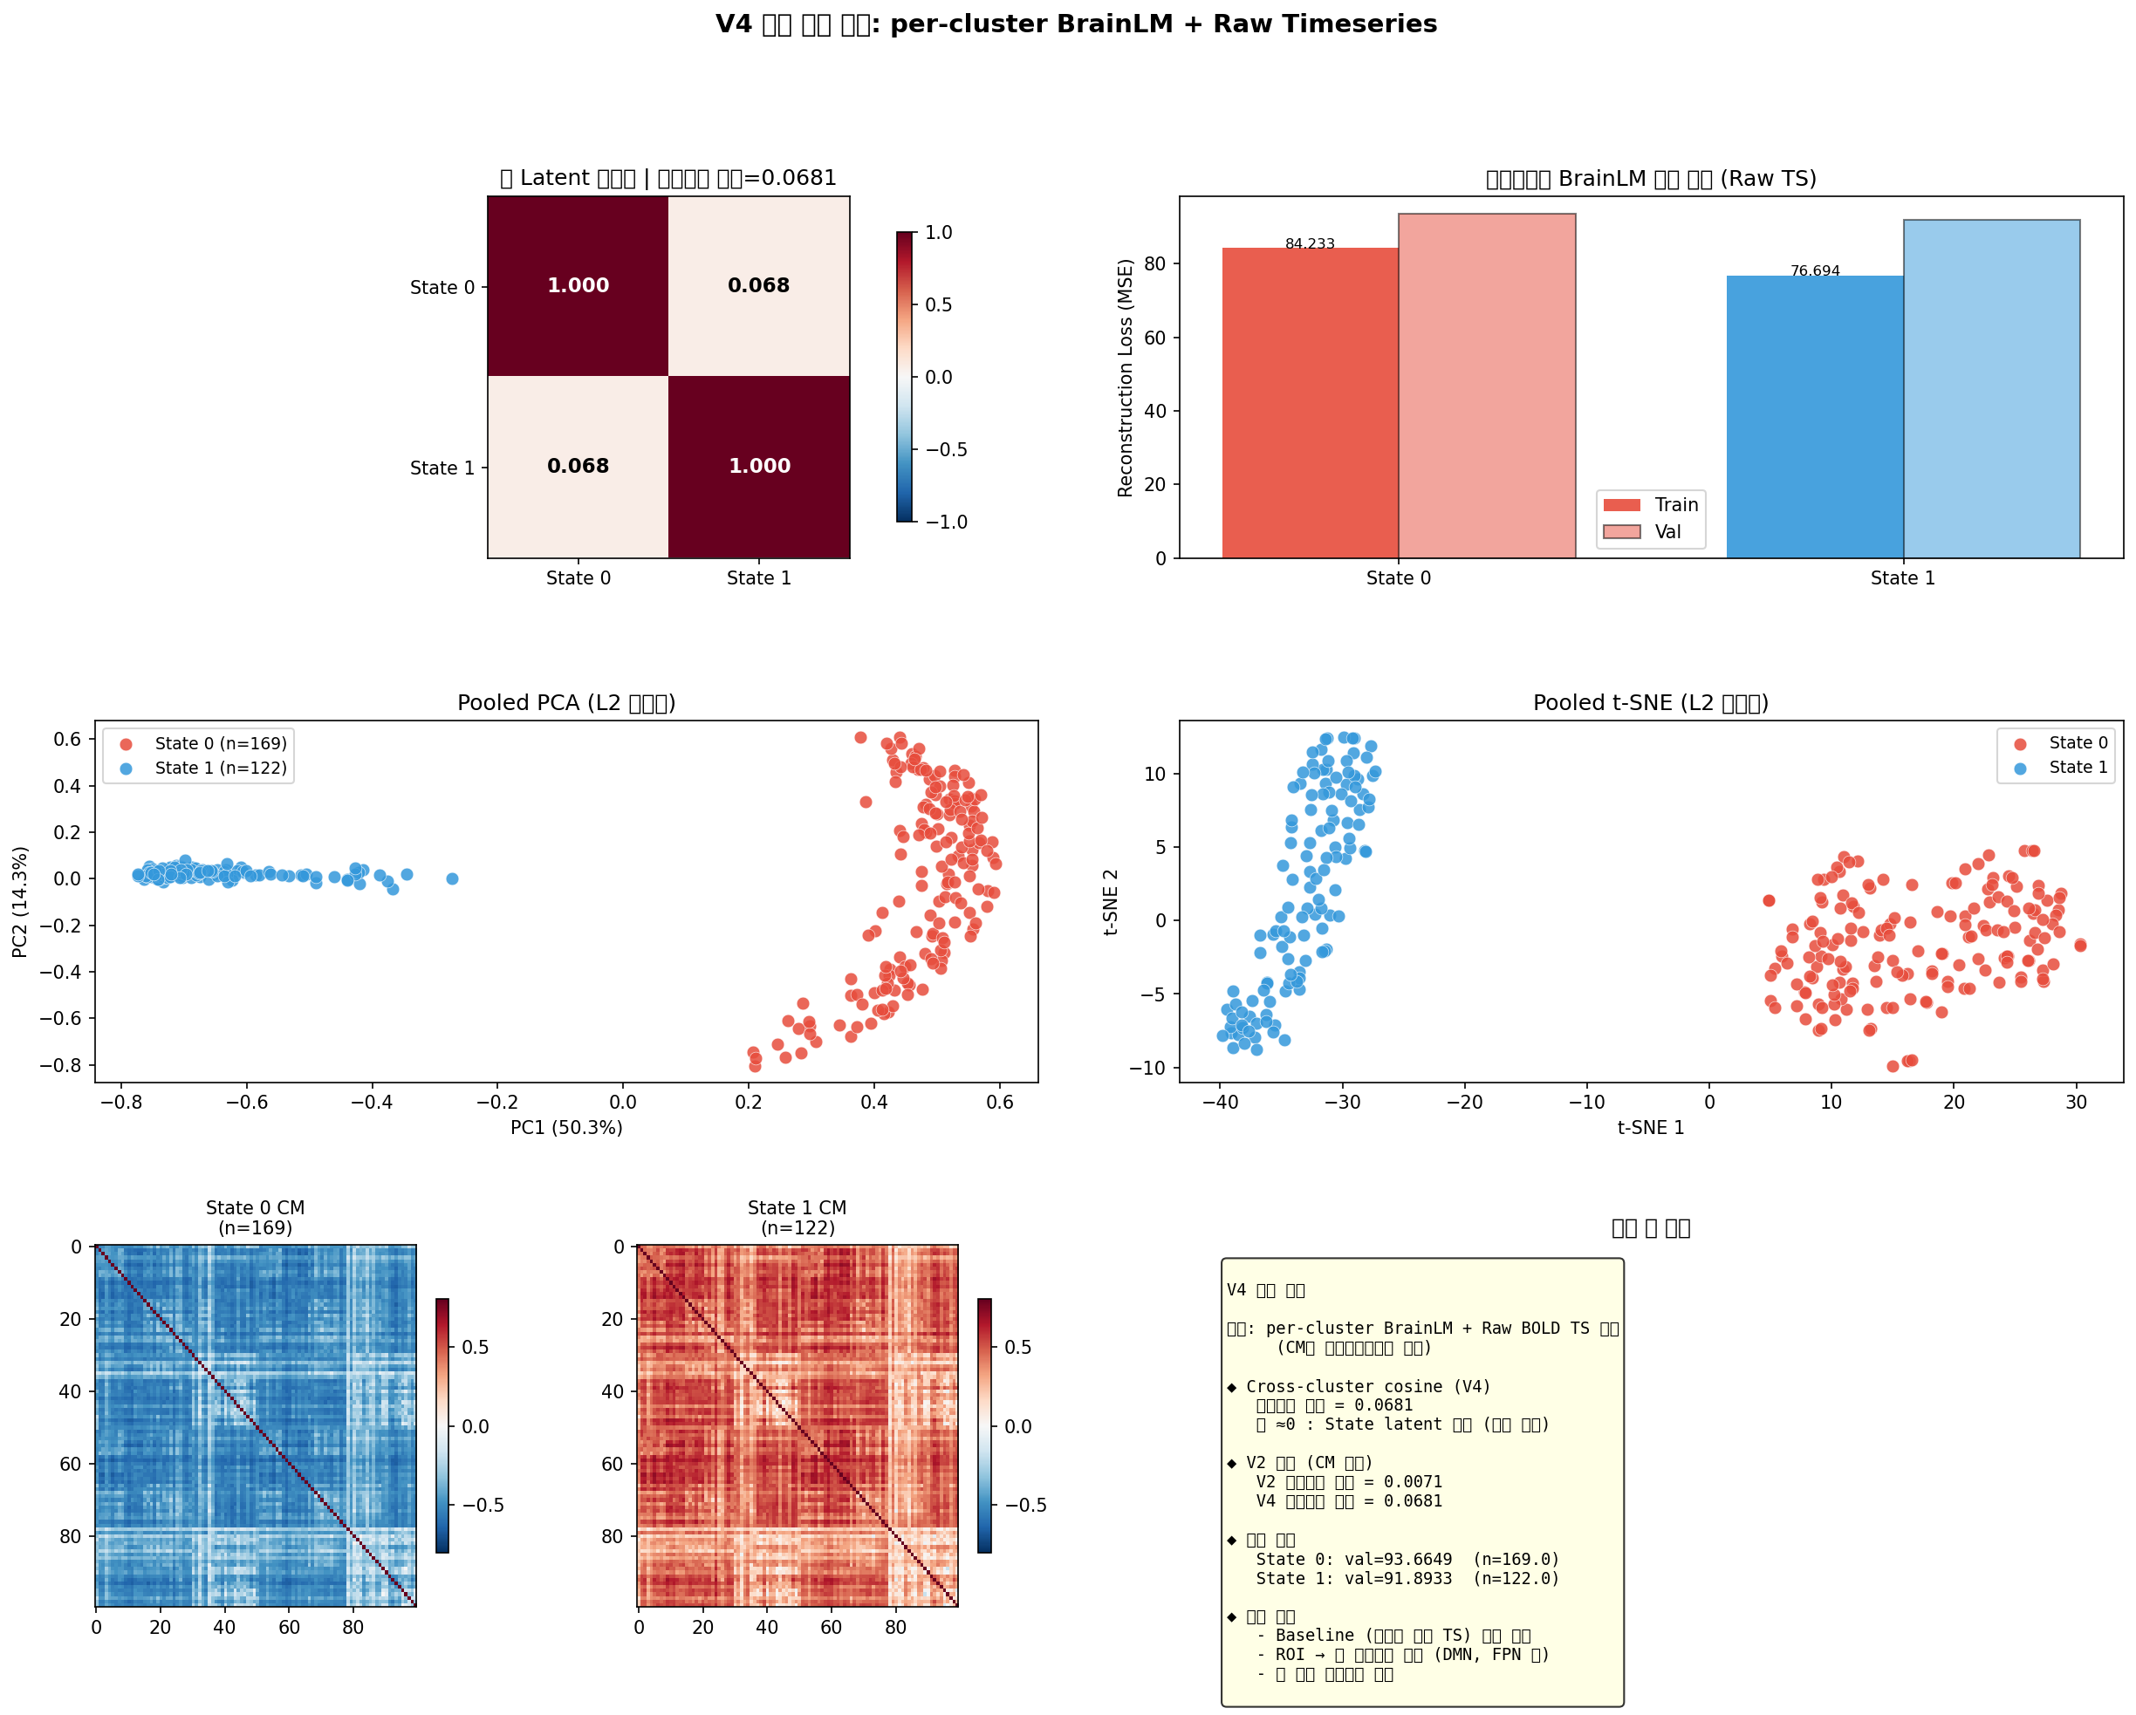
그림 13. fig8_summary_dashboard.png — 종합 요약 대시보드
7. K=4 대비 무엇이 달라졌나
표 8. K=4와 K=3의 항목별 비교
항목 | K=4 (기존) | K=3 (본 리포트) | 평가
실루엣 (train / 전체) | 0.134 / 0.094 | 0.185 / 0.170 | K=3 우세
클러스터 크기 | 99 / 121 / 72 / 16 | 169 / 122 / 17 | 소수 클러스터 문제 미해결
학습된 State 수 | 3 (State 3 제외) | 2 (State 2 제외) | 검증 가능한 상태가 오히려 줄어듦
학습 에폭 | 17 / 24 / 19 (조기 종료) | 49 / 50 (상한 도달) | 클러스터당 데이터 증가 효과
최종 Train Loss | 92.81 / 92.20 / 92.97 | 84.23 / 76.69 | 낮아졌으나 에폭 수 교란 있음
최종 Val Loss | 98.83 / 101.15 / 115.67 | 93.66 / 91.89 | 낮아졌고 State 간 편차도 감소
오프-대각 코사인 | -0.059 / -0.005 / 0.048 (평균 -0.006) | 0.068 (단일 값) | 둘 다 0에 가까움, 우열 판단 불가

loss 감소에 대한 정직한 해석: K=3의 loss가 K=4보다 낮은 것은 사실이지만, 이를 곧바로 "K=3의 상태 정의가 더 좋다"로 읽으면 안 된다. 두 조건은 클러스터당 학습 예제 수와 실제 학습 에폭 수가 모두 다르다(K=4는 62~86예제로 17~24에폭, K=3은 84~115예제로 49~50에폭). loss 차이의 상당 부분이 데이터량·학습량 차이로 설명될 수 있으며, 이를 분리하려면 에폭·예제 수를 통제한 추가 실험이 필요하다.
8. 종합 결론
1. K=4는 실루엣 근거가 없는 하드코딩 값이었고, 실제로 계산해보면 K=2 > K=3 > K=4 순이다. 이 점은 논문 Limitations에 이미 예고되어 있었으며, 본 재실행으로 확인됐다.
2. K=3은 K=4보다 실루엣이 높고 State별 loss도 낮으며 학습이 조기 종료되지 않는다. 그 의미에서 K=4보다 나은 선택이다.
3. 그러나 K=3은 "소수 상태가 validation set을 구성하지 못해 제외되는" 구조적 문제를 해결하지 못했다. State 2(n=17, val=0)가 K=4의 State 3(n=16, val=0)과 동일한 방식으로 탈락했고, 결과적으로 검증된 상태는 2개뿐이다. K=3이라고 부르지만 실질은 2-state 분석에 가깝다.
4. State 간 latent는 여전히 거의 직교하다(cosine 0.068). 직교성 가설과 모순되지 않지만, 관측치가 단 하나이고 무작위 세그먼테이션 대조군이 없어 이것만으로 가설을 강하게 지지한다고 말할 수 없다.
5. loss 절대값은 약 100배 부풀려져 있다 (compute_loss() 분모 버그). State 간 상대 비교는 유효하지만 절대값 인용 시 반드시 정정이 필요하다.
6. 모든 K에서 실루엣이 낮다(최대 0.24). 이 데이터의 CM 공간에 강한 군집 구조가 존재하지 않을 가능성을 배제할 수 없다. K 선택은 "가장 덜 나쁜 값 고르기"에 가깝다는 점을 정직하게 기술해야 한다.
8.1 다음 단계 제안
1. 소수 상태 처리 방침 확정. (a) 피험자 수 확대, (b) subject-level split 대신 계층화(stratified) split으로 val 확보, (c) 소수 클러스터를 최근접 클러스터에 병합 — 중 하나를 선택하고 논문에 명시.
2. compute_loss() 분모 수정 후 재학습. 절대 MSE 해석이 필요한 모든 서술의 전제 조건.
3. 무작위 세그먼테이션 baseline. MTAD-GAT 변화점 없이 같은 길이로 자른 세그먼트에 동일 파이프라인 적용 → cosine이 유의하게 다른지 검정. 이것이 없으면 직교성 결과는 해석이 아니라 관찰에 머문다.
4. K 선택 근거 재기술. find_optimal_k.py 결과(실루엣 표 + elbow 그림 result/optimal_k/elbow_silhouette_train.png, elbow_silhouette_full.png)를 논문 Methods에 직접 포함.
5. 에폭·예제 수 통제 재실험. K 간 loss 비교를 유효하게 만들기 위해 필요.
9. 파일 구조
visualization_ver4_k3/
├── fig1_training_curves.png # 클러스터별 BrainLM 학습 곡선 (State 0, 1)
├── fig2_pooled_latent.png # Pooled PCA + t-SNE (L2 정규화)
├── fig3_cosine_and_l2.png # Cross-cluster cosine heatmap + L2 norm violin
├── fig4_latent_profile.png # 평균 latent 프로파일 + PCA 누적 분산
├── fig5_cm_centroids.png # State별 CM 중심값 + State-specific ROI (State 2 포함)
├── fig6_subject_state.png # 피험자별 State 유사도 + 점유율
├── fig7_v2_vs_v4.png # V2(CM) vs V4(Raw TS) 비교 — V2는 K=4 시절 결과
├── fig8_summary_dashboard.png # 종합 요약 대시보드
├── latents_v4_cluster0.npy # State 0 latent (169 x 256)
├── latents_v4_cluster1.npy # State 1 latent (122 x 256)
├── v4_results.csv # 클러스터별 학습 결과 수치
├── v4_cross_cluster_cosine.csv # 코사인 유사도 매트릭스 (2x2)
└── v4_summary.json # 전체 파이프라인 설정 + 결과 요약

checkpoint/brainlm_v4_k3/
├── cluster_0/ (best_model.pt, last_model.pt, config.pt, normalizer.pkl)
└── cluster_1/ (같은 구조)
# cluster_2는 학습 제외로 생성되지 않음

full_pipeline_v4_k3.py # K=3 실행 스크립트
find_optimal_k.py # 실루엣/elbow 탐색 (torch 미로드, 크래시 회피)
result/optimal_k/ # 실루엣 결과 CSV + elbow 그림

